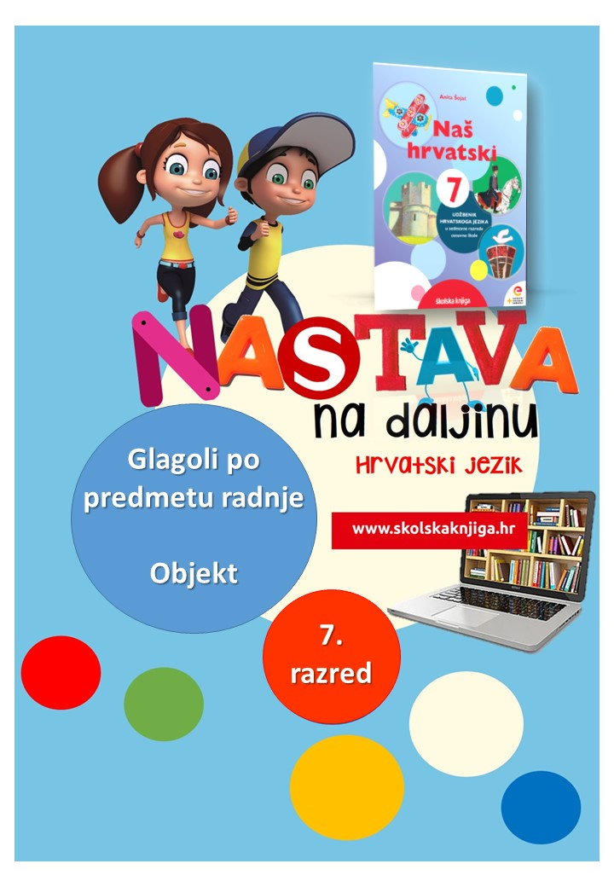

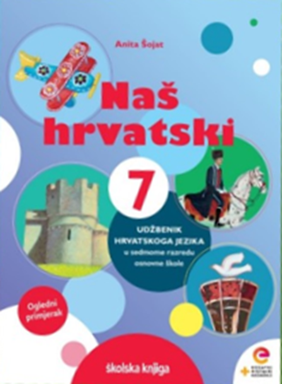
PODRUČJE PREDMETA
Hrvatski jezik i komunikacija
Glagoli po predmetu radnje
Objekt

VRIJEME OSTVARIVANJA:
BROJ SATI NASTAVE: 2
Anita Šojat, Naš hrvatski 7
Materijal za nastavu na daljinu pripremila
Daniela Maršalek

e-sfera
https://www.e-sfera.hr/dodatni-digitalni-sadrzaji/5fb4a151-1d09-494c-9d05-b314262ccbd7/

https://www.e-sfera.hr/dodatni-digitalni-sadrzaji/b6fe1532-7370-400f-af10-f62e8fa0300f/

NAPOMENA UČENIKU
U ovome ćeš tjednu proučavati glagole po predmetu radnje i glagolsku dopunu objekt. Učenje i rješavanje zadataka možeš organizirati kada ti najviše odgovara. Važno je da poštuješ rok za slanje završenih zadataka učiteljici/učitelju na dogovoreno virtualno mjesto.

ODGOJNO-OBRAZOVNI ISHODI
Nakon rada na aktivnostima moći ćeš:
- razlikovati glagole prema predmetu radnje
- objasniti ulogu objekta u rečenici
- razlikovati izravni i neizravni objekt
- objasniti objektni skup
- odgovarati na postavljena pitanja i sažimati podatke o objektu
- razlikovati subjekt, predikat i objekt u rečenici
- napisati sastavak u kojemu su zadani objekti.

REZULTATI UČENJA
Rad na ovoj udžbeničkoj jedinici završila si/završio si kada učiteljici/učitelju na dogovoreno virtualno mjesto pošalješ:

- fotografiju sastavka iz 9. aktivnosti.

Rok za slanje:

OPIS AKTIVNOSTI
- aktivnost – Prisjeti se…

U bilježnicu napiši naslov Glagoli po predmetu radnje i kratko odgovori na sljedeća pitanja. Ako je potrebno, potraži odgovore u udžbeniku ili na mreži.

- Što su glagoli?
- Kakvi glagoli mogu biti prema vidu?
- Nabroji padeže i padežna pitanja.



- aktivnost – Selfi

U udžbeniku Naš hrvatski 7 na 46. stranici pročitaj tekst o selfiju/sebiću/samosliku. Nakon čitanja pokušaj u tekstu pronaći nekoliko imenica koje su u akuzativu. Zatim prouči sljedeće ilustracije i najvažnije bilješke o prijelaznim, neprijelaznim i povratnim glagolima zapiši u bilježnicu.
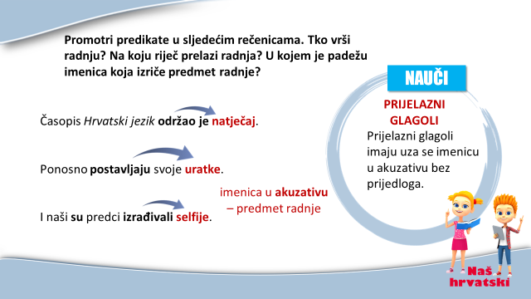

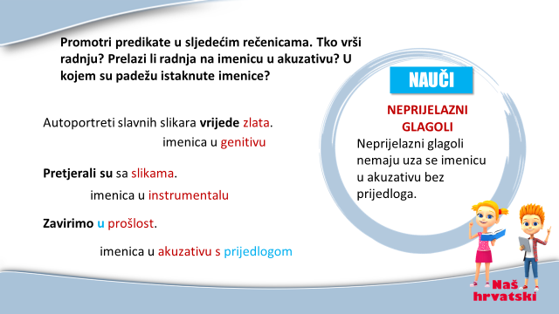

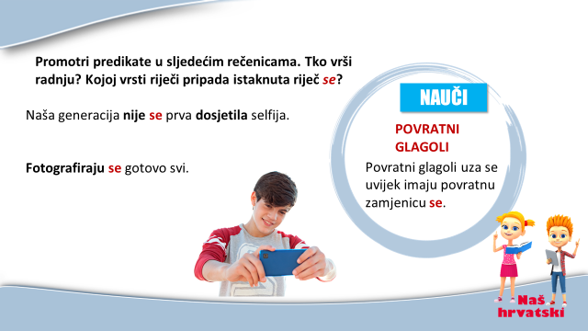

- aktivnost – Sažmi

Prouči ilustracije ispod.
Promotri rečenice i odredi im predikat. Glagole prepiši u bilježnicu u infinitivu te razmisli:
Uz koji glagol s ilustracije može stajati riječ u akuzativu?
Koji glagol s ilustracije u infinitivu uza se ima povratnu zamjenicu se?
Uz koji glagol s ilustracije ne može stajati riječ u akuzativu?

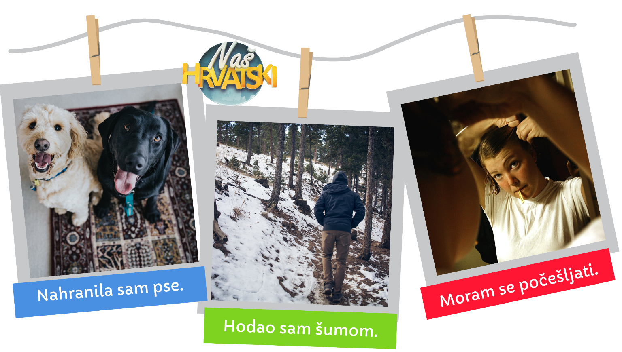

Na e-sferi na poveznici

https://www.e-sfera.hr/dodatni-digitalni-sadrzaji/5fb4a151-1d09-494c-9d05-b314262ccbd7/

u rubrici Slušam i govorim poslušaj audiosažetak o glagolima po prijelaznosti te provjeri točnost svojih odgovora.

- aktivnost – Sjedni si i popij si malo soka?!

Promotri ilustraciju te u udžbeniku na stranici 49. prouči rubriku Točno piši i govori te u bilježnicu zapiši nekoliko primjera pravilne i nepravilne uptrebe povratnih glagola.

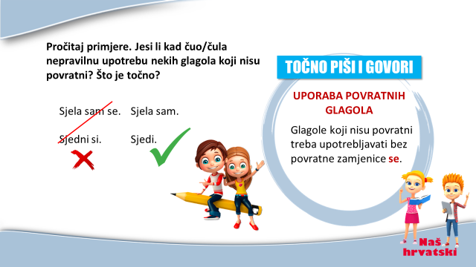

Povratni glagoli često se pogrešno koriste u razgovornom jeziku. Glagoli sjesti i pojesti upotrebljavaju se kao povratni, a u standardnom jeziku nisu povratni.

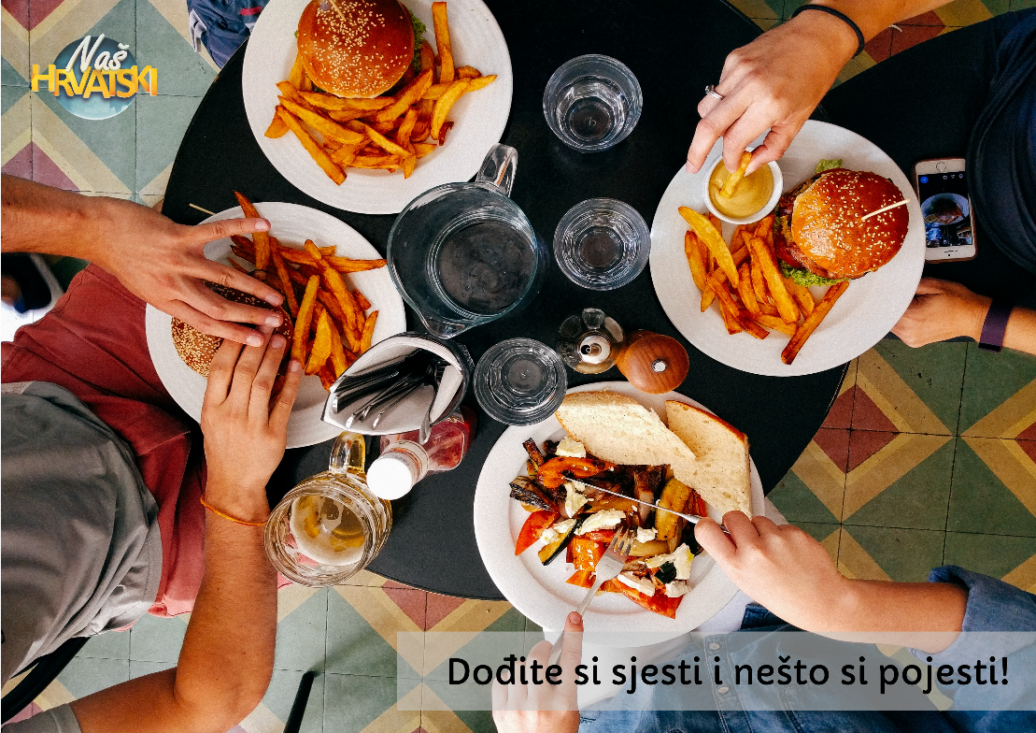

- aktivnost – Digitalni glagoli

Na e-sferi, na poveznici

https://www.e-sfera.hr/dodatni-digitalni-sadrzaji/5fb4a151-1d09-494c-9d05-b314262ccbd7/

u rubrici Čitam i pišem odigraj digitalnu igru Zaigraj i provjeri razumijevanje;
u rubrici Ponavljam odigraj dvije digitalne igre za ponavljanje,
u rubrici Provjeravam što znam riješi izazov i provjeri svoje znanje

- aktivnost - Objekt

Uz glagole po predmetu radnje usko je vezan rečenični dio – objekt. Napiši naslov Objekt te prouči i riješi sljedeće aktivnosti.

Pročitaj sljedeći tekst:

Najskuplja slika svih vremena
Aukcijska kuća Christie's 15. studenog 2017. godine prodala je najskuplju sliku svih vremena – „Salvator Mundi“ renesansnog umjetnika Leonarda da Vincija. Slika renesansnog genija dugo je smatrana kopijom i krivotvorinom, no nakon što su stručnjaci potvrdili njezinu autentičnost postala je iznimno traženom i vrijednom. Slika je prodana nepoznatom kolekcionaru za 450 milijuna dolara.

aukcijska kuća – ustanova koja organizira javno licitiranje, nadmetanje za kupovinu određenih predmeta
autentičnost - istinitost, izvornost, pravovaljanost, vjerodostojnost

Izvor fotografije: Courtesy Christie's New York/Handout / REUTERS

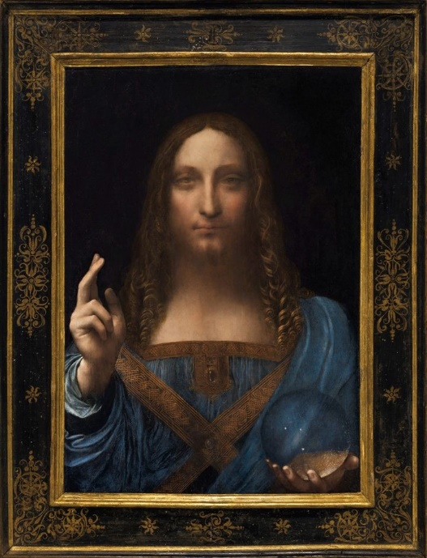

Obrati pozornost na sljedeće rečenice:



Prepoznaješ li rečenične dijelove označene žutom i zelenom bojom?
Na koja pitanja odgovaraju?
Što se njima izriče?
Na koje pitanje odgovaraju riječi otisnute bijelom bojom?
Kojoj vrsti riječi pripadaju?
Koji rečenični dio dopunjuju?

Riječ u rečenici kojoj mjesto otvara glagol u predikatu i koja izriče PREDMET glagolske radnje naziva se OBJEKT.

Na e-sferi na poveznici

https://www.e-sfera.hr/dodatni-digitalni-sadrzaji/b6fe1532-7370-400f-af10-f62e8fa0300f/

u rubrici Čitam i pišem odigraj digitalnu igru i provjeri prepoznaješ li objekt u rečenici.

- aktivnost - Zapažanje novih činjenica na pjesmi

U udžbeniku Naš hrvatski 7, Objekt, str. 50., pročitaj pjesmu Mami. Prepoznaj imenice u pjesmi i pokušaj im odrediti padež. Promotri tablicu:
Cijenim šutnju | Što cijenim? A
Vjerujem u bajke | U što vjerujem? A s prijedlogom
Piše o životu. | O čemu piše? L

Prouči u udžbeniku samostalno objekt s pomoću smjernica i pitanja. Bilješke napiši u bilježnicu.
1. Što je objekt? Čime se izriče? Čija je to dopuna?
2. Kakav objekt može biti?
3. Kojim se padežima izriče izravni objekt? Koji glagoli otvaraju mjesto izravnome objektu. Navedi primjere iz udžbenika.
4. Objasni svojim riječima dijelni genitiv. Navedi primjere.
5. Kojim se padežima izriče neizravni objekt? Koji glagoli otvaraju mjesto neizravnome objektu? Navedi primjere iz udžbenika.
6. Objasni što je objektni skup. Navedi jedan primjer.
Na e-sferi na poveznici
https://www.e-sfera.hr/dodatni-digitalni-sadrzaji/b6fe1532-7370-400f-af10-f62e8fa0300f/
u rubrici Slušam i govorim poslušaj audiosažetak o objektu te, ako je potrebno, dopuni svoje bilješke.

- aktivnost – Digitalni objekt
Na e-sferi u rubrici Slušam i govorim razlikuj objekte u poslovicama u digitalnoj igri. Na e-sferi u rubrici Ponavljam riješi igru lokota. Na e-sferi u rubrici Provjeravam što znam odigraj digitalnu igru.

9. aktivnost – Pisanje sastavka
Napiši sastavak u kojem ćeš ispričati kako se družiš sa svojim najboljim prijateljem. Trebaš upotrijebiti najmanje 5 izravnih objekata i najmanje 3 neizravna objekta.
Podcrtati u sastavku sve izravne objekte ravnom crtom, a neizravne valovitom crtom.

Fotografiju sastavka pošalji učiteljici/učitelju na dogovoreno virtualno mjesto.

U pisanju sastavka mogu ti pomoći ilustrirane bilješke o objektu.

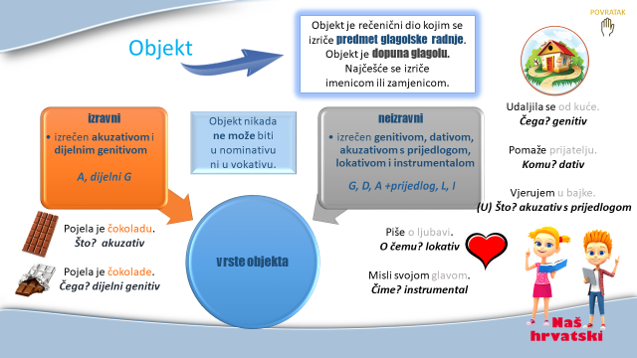

Rad na ovoj udžbeničkoj jedinici završila si/završio si kada učiteljici/učitelju na dogovoreno virtualno mjesto pošalješ:

- fotografiju sastavka iz 9. aktivnosti.

Želim ti uspješan rad!
